Verkeersbesluit gehandicaptenparkeerplaats plaatsen op kenteken Gooisekust 22 te Huizen
(Verkeersbesluit Gemeente Huizen)
Zaaknummer: Z.444126

Het College van burgermeester en wethouders van de gemeente Huizen,
Gelet op
Artikel 18, eerste lid, van de Wegenverkeerswet 1994 (hierna: WVW1994) zijn burgemeester en wethouders bevoegd tot het nemen van verkeersbesluiten in de gemeente Huizen.
Artikel 15, eerste lid, van de WVW1994 moet een verkeersbesluit worden genomen voor de plaatsing van de in artikel 12 van het Besluit Administratieve Bepalingen inzake het Wegverkeer (hierna: BABW) genoemde verkeerstekens, alsmede voor onderborden voor zover daardoor een gebod of verbod ontstaat of dit wordt gewijzigd.

Grondslag
Overeenkomstig artikel 2, lid 1, sub c en d, van de WVW1994 en artikel 21 van het BABW op de bovengenoemde weg maatregelen dienen te worden genomen met als doel:
Het in stand houden van de weg en het waarborgen van de bruikbaarheid daarvan;
Het zoveel mogelijk waarborgen van de vrijheid van het verkeer.

Op basis van bovenstaande overweging en met inachtneming van:
De Wegenverkeerswet 1994;
Het Besluit Administratieve Bepalingen inzake het Wegverkeer;
Uitvoeringsvoorschriften BABW inzake verkeerstekens;
Het Reglement Verkeersregels en Verkeerstekens 1990;
De Algemene wet bestuursrecht;

De mandaatregeling van gemeente Huizen juni 2025, waarbij de bevoegdheid tot het nemen van een
verkeersbesluit voor het instellen van een verbod is gemandateerd aan het afdelingshoofd Openbare werken.

Overwegingen ten aanzien van het besluit
Dat de Gooisekust is gelegen binnen de bebouwde kom van de Gemeente Huizen;
Dat de genoemde weg in beheer en onderhoud is bij de Gemeente Huizen;
Dat de genoemde weg in een 30 zone ligt;

Dat het voor de bewoner van bovengenoemd adres noodzakelijk is dat het motorvoertuig waarin gereden werd, altijd dicht bij de woning kan worden geparkeerd;
Dat de bewoner recht heeft op een gehandicaptenparkeerplaats op kenteken;
Dat de bewoner een gehandicaptenparkeerplaats heeft aangevraagd;
Dat de gehandicaptenparkeerplaats is afgestemd met de bewoner;
Dat de parkeerdruk in de omgeving niet zal stijgen door deze reservering gezien de bewoner al standaard in de omgeving parkeert;
Dat het is gewenst om een gehandicaptenparkeerplaats op kenteken te realiseren in de openbare ruimte vanwege de omstandigheden van de aanvrager.

Mede gelet op
Gelet op artikel 24 van het BABW is advies gevraagd aan de regio politieadviseur, wat resulteerde in een positief advies.
Gelet op artikel 26 van het BABW wordt dit besluit bekendgemaakt door op de in de artikelen 5 onderscheidenlijk 6 van de Bekendmakingswet bepaalde wijze.

Besluit
Op grond van bovenstaande overwegingen besluit/besluiten het college van burgermeester en wethouder:
Het bord E06 en OB309 met kenteken uit bijlage 1 van het RVV 1990 te plaatsen bij de parkeerplaats nabij Gooisekust 22 zoals bedoeld in bijlage 1 van het Reglement Verkeersregels en Verkeerstekens 1990;
Deze verkeersmaatregel uit te voeren zoals aangegeven op de bij dit besluit behorende situatietekening met kenmerk: HLA-GOI-001;

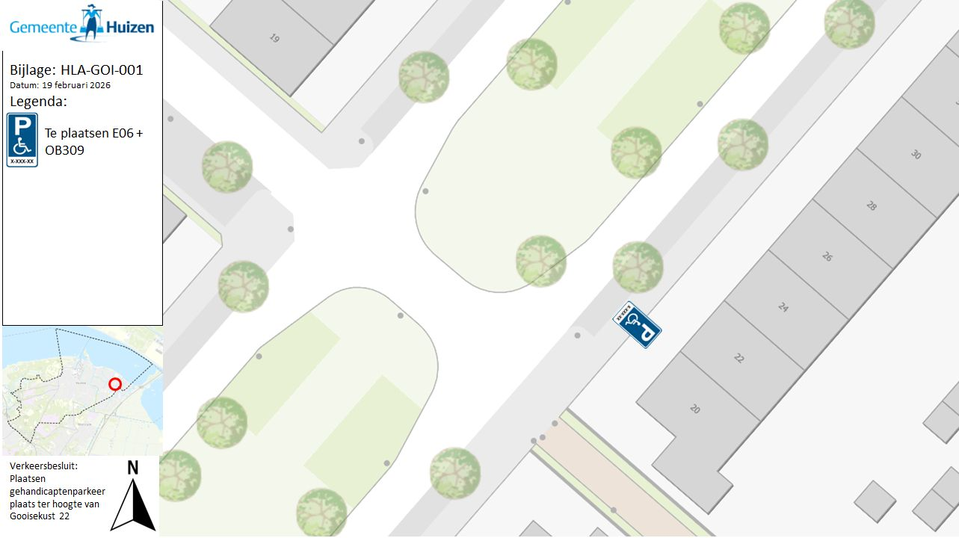

Besloten te Huizen, 19 februari 2025
Namens het college van burgemeester en wethouders,

W. Verwoerd
Plaatsvervangend afdelingshoofd Dienstverlening

Mededelingen
Vragen
Heeft u vragen over het verkeersbesluit? U kunt contact opnemen met de gemeente via telefoonnummer 14 035. U kunt vragen naar dhr. M. van der Linden van afdeling Beheer Openbare Ruimte en Gebouwen.

Bezwaar
Bent u belanghebbende en bent u het niet eens met ons besluit? Dan kunt u bezwaar maken. Zorg dat u binnen zes weken na de datum van publicatie van het besluit bezwaar maakt. Anders kunnen wij uw bezwaar niet meer behandelen.
Het bezwaarschrift moet gericht worden aan het college van burgemeesters en wethouders van Huizen, Postbus 5, 1270 AA Huizen. Zorgt u ervoor dat het bezwaarschrift ten minste de volgende gegevens bevat:
1. Uw naam, adres, datum en handtekening;
2. De dagtekening;
3. Een omschrijving van het besluit waartegen het bezwaarschrift is gericht (u kunt bijvoorbeeld datum en kenmerk van de brief vermelden of een kopie meesturen);
4. De reden(en) waarom u bezwaar maakt.

U kunt de rechter vragen om voorlopig te oordelen
Het besluit treedt in werking de dag na de datum van publicatie of de dag na afloop van de bezwaartermijn. Het besluit blijft bijna altijd gelden in de tijd dat uw bezwaarschrift in behandeling is. Wilt u dit niet en is er spoed? Dan kunt u aan de rechter vragen om voorlopig te oordelen over ons besluit. Dit heeft een voorlopige voorziening. Meer informatie vindt u op: www.Rechtspraak.nl. U kunt een voorlopige voorziening digitaal aanvragen of u stuurt een brief naar
Rechtbank Midden-Nederland (Utrecht), sector bestuursrecht, Postbus 16005, 3500 DA Utrecht. Voor het behandelen van een dergelijk verzoek wordt griffierecht geheven.

